**FISCO BCOS体验报告**

　２０２０年７月3日

# 用脚本安装FISCO BCOS

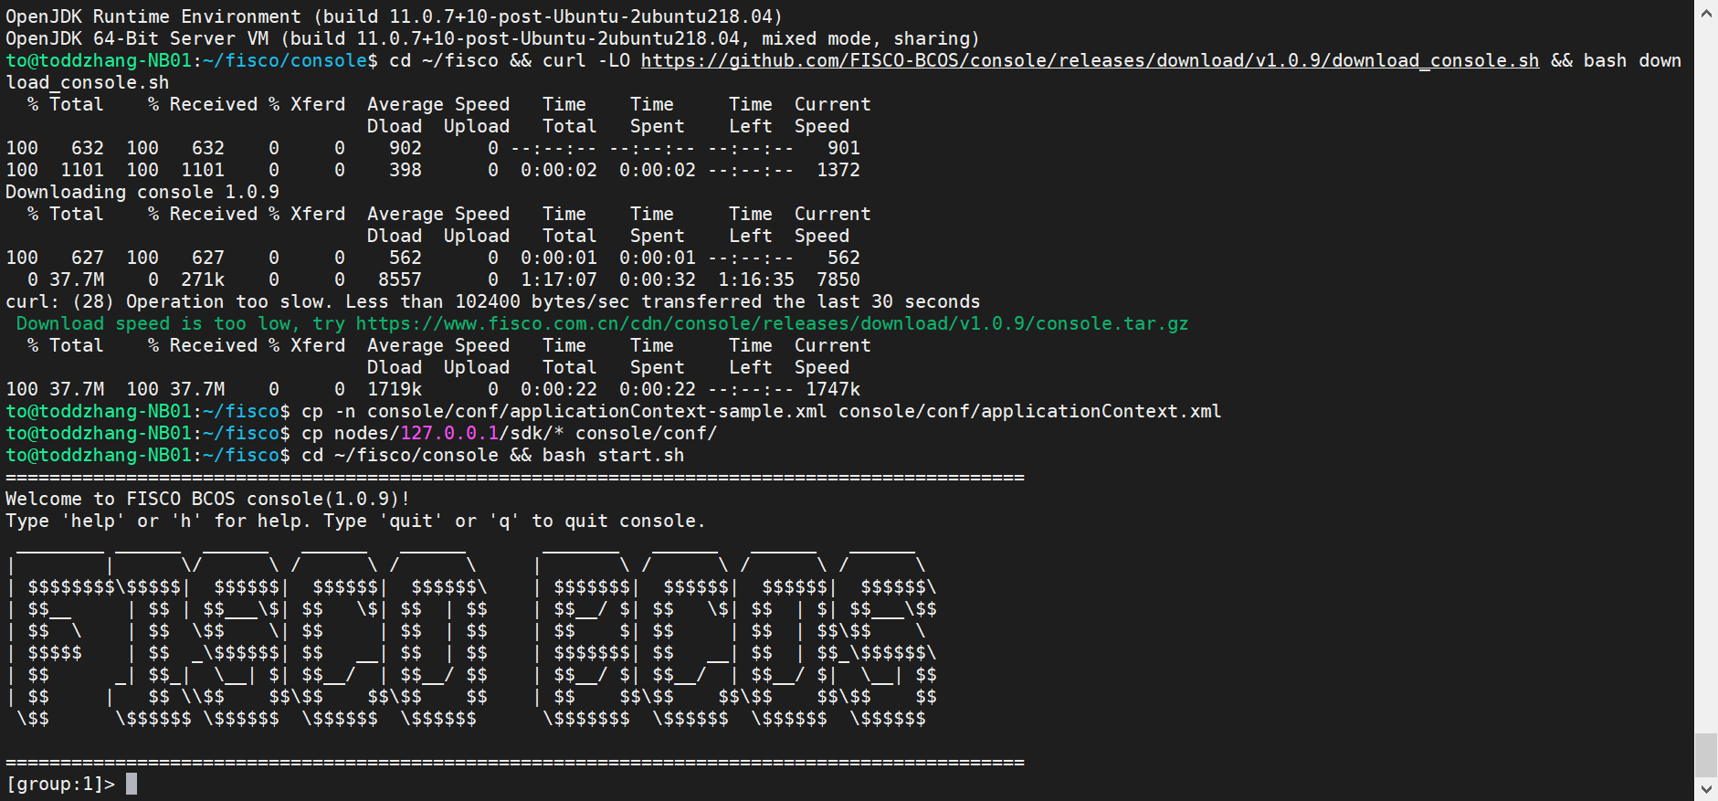

成功用脚本部署区块链并启动javasdk

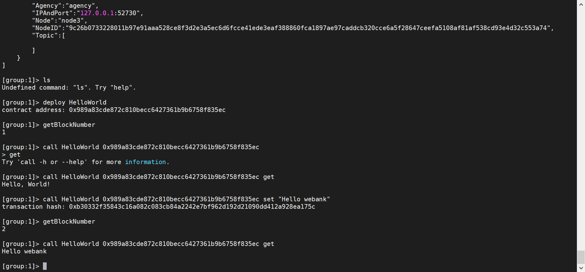

部署及调用HelloWorld

# 构建一个区块链应用

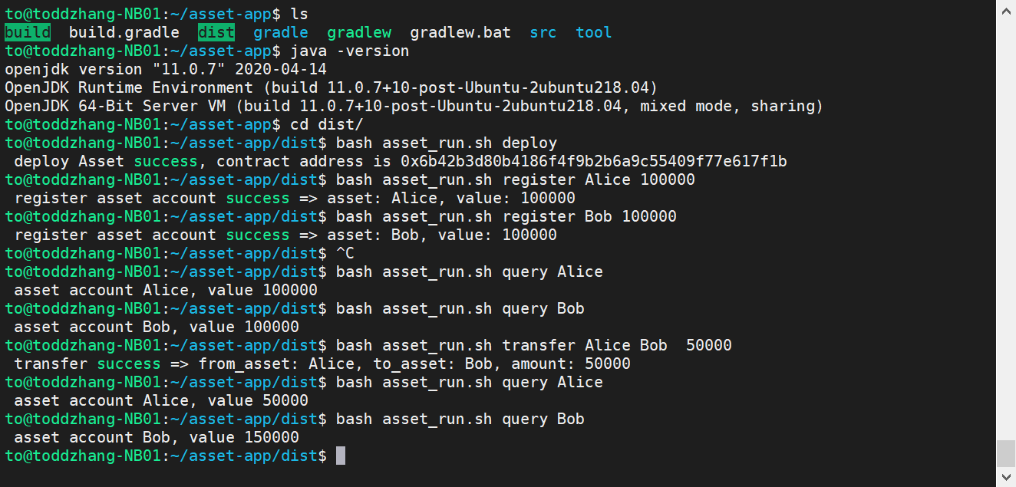

成功运行项目，完成合约开发，合约编译，SDK配置与业务开发构建

遇到问题与解决办法：

* 无法部署Asset.sol合约问题

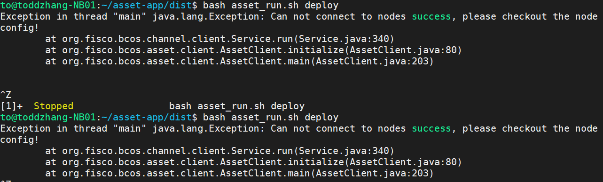

问题原因：sdk没有正确配置连接区块链的信息。

解决办法：确认IP端口和证书信息。结果证书不一致，重新复制替换，解决该问题。

# 使用源码编译的方式搭建FISCOBCOS区块链

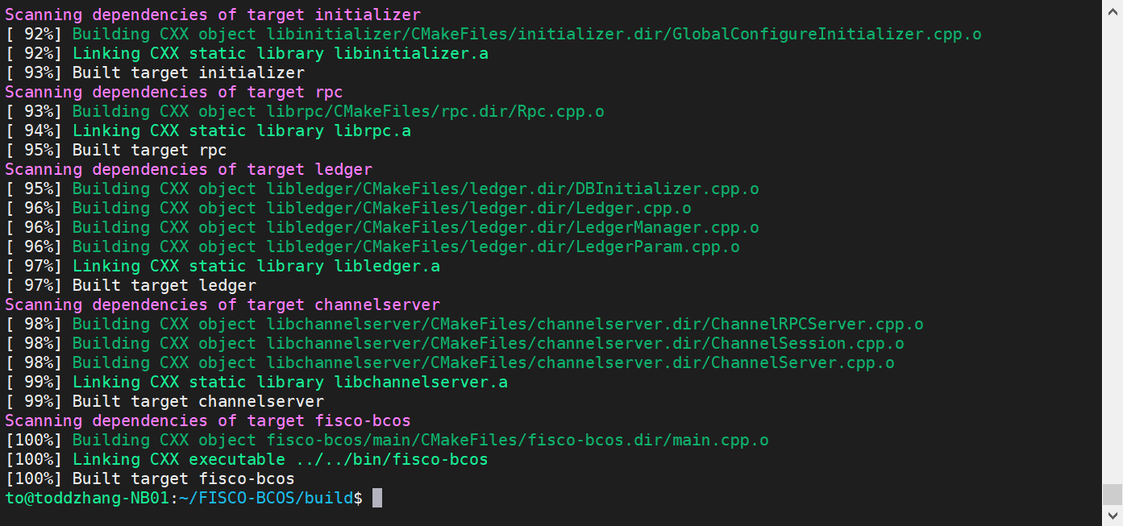

成功编译源码

遇到问题与解决办法：

* 在编译代码阶段，会出现莫名的假死，无反应。

　　解决办法：网络问题，多make几次。

* 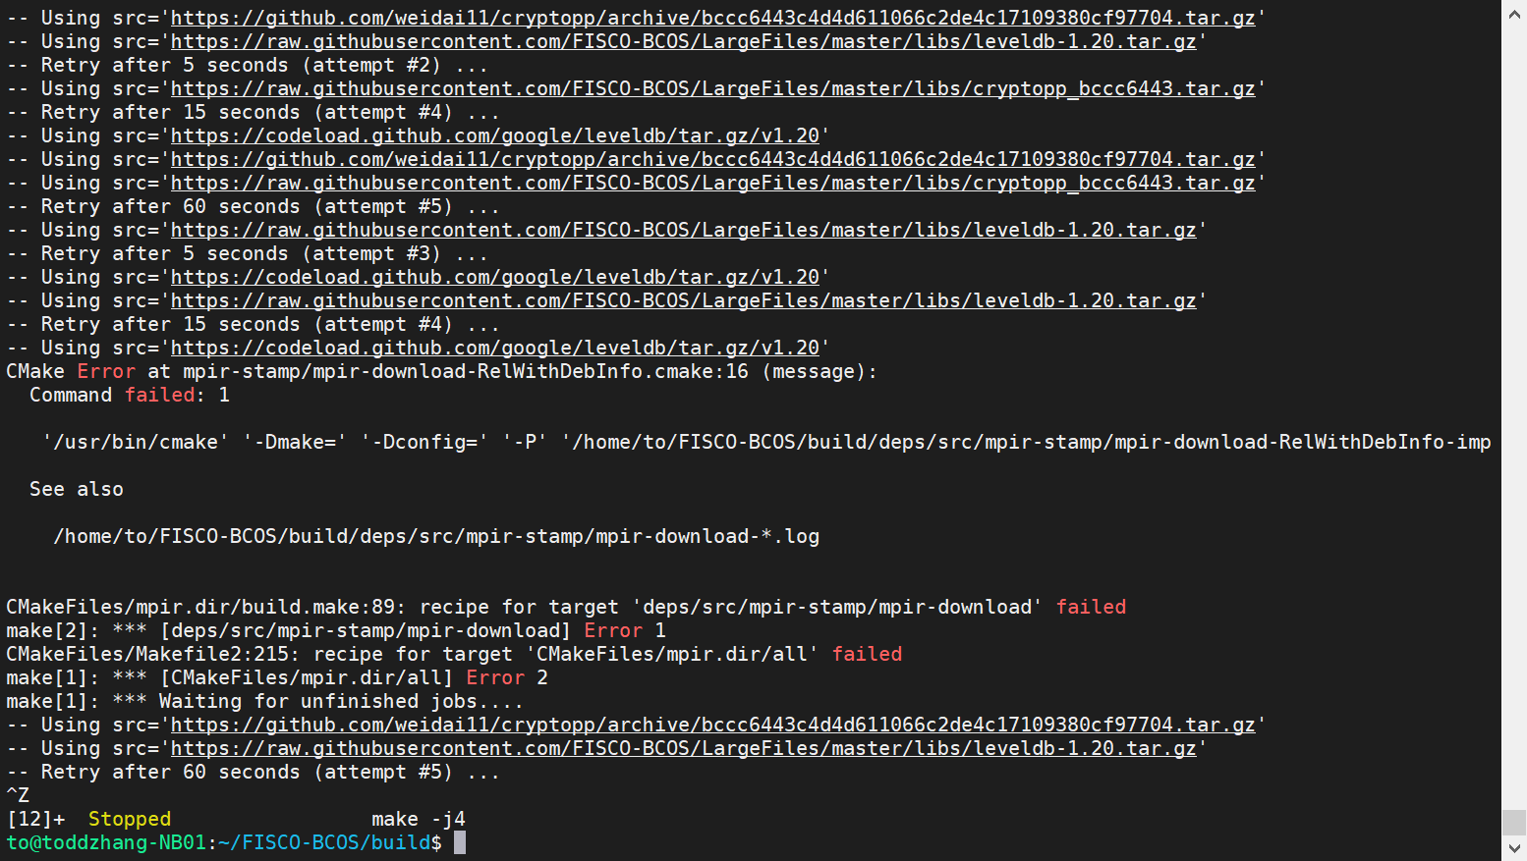在编译代码阶段，编译出现以下错误。

问题原因：依赖没有安装全。

解决办法：重新安装依赖。

备注：官网在2020-06-30给出的文档是2.4.0版本，而代码是2.5.0版本。参考2.4.0文档编译2.5.0代码会有该问题，请参考[2.5.0文档](http://www.fisco-bcos.org/developer/docs/manual/get_executable.html#id2)。

**该问题已反馈**。

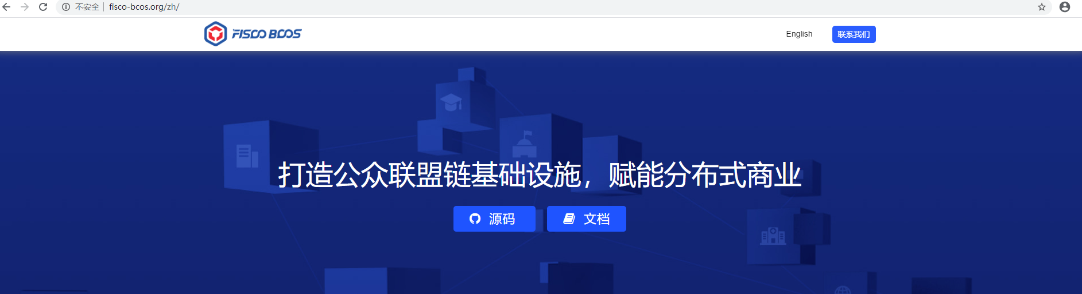

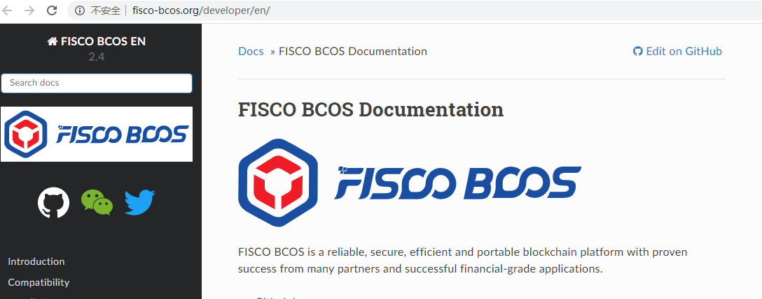

* 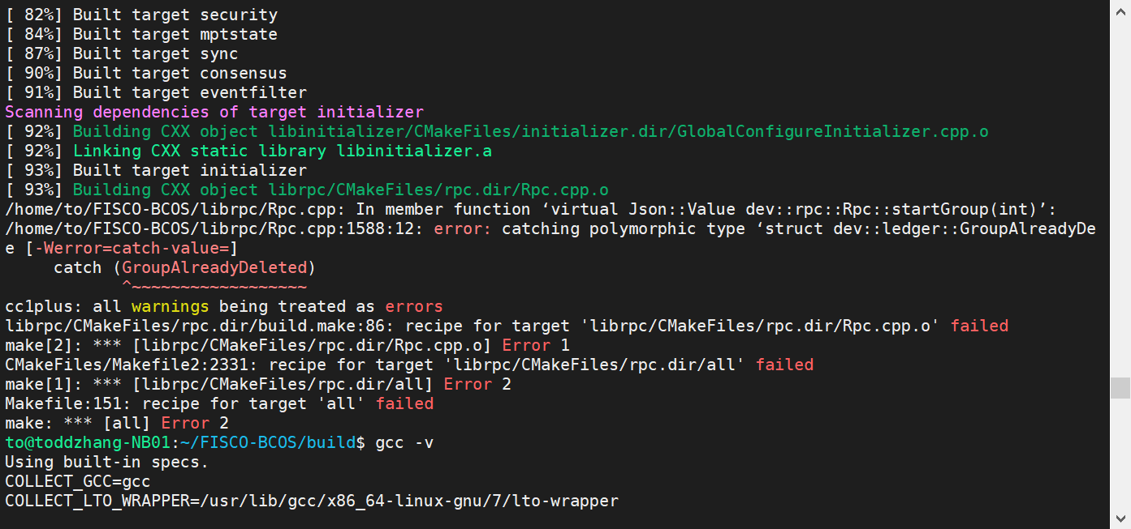遇到如下编译问题

解决办法：1.检查gcc版本，当前版本7.5.0

2.修改该处代码为：catch (GroupAlreadyDeleted const&)

修改后，重新编译成功。

**该问题已经反馈**。

# 预编译合约开发体验

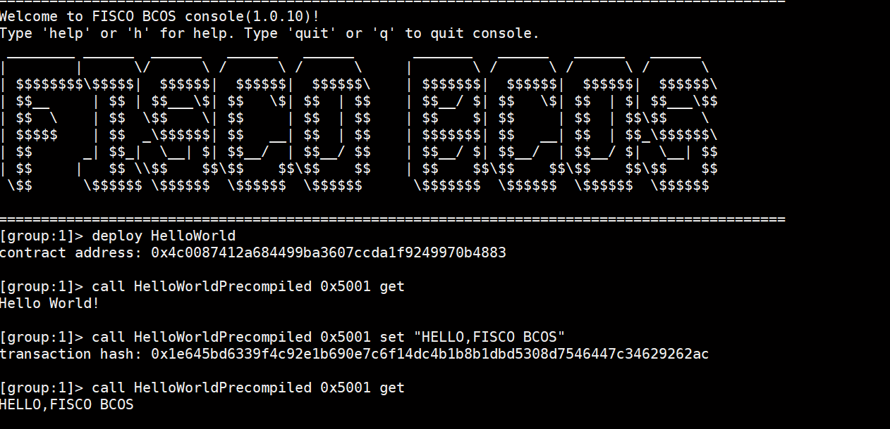

成功使用控制台调用HelloWorld预编译

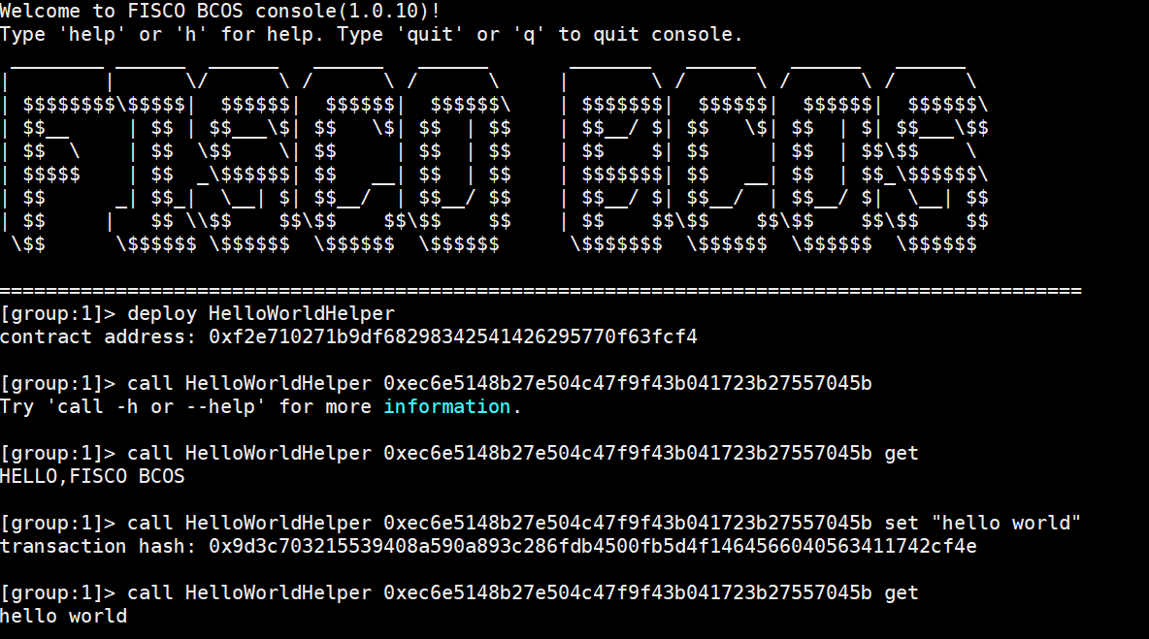

在solidity合约中调用预编译接口

* 遇到问题：使用编译出的二进制搭建节点后，部署控制台时遇到以下错误：

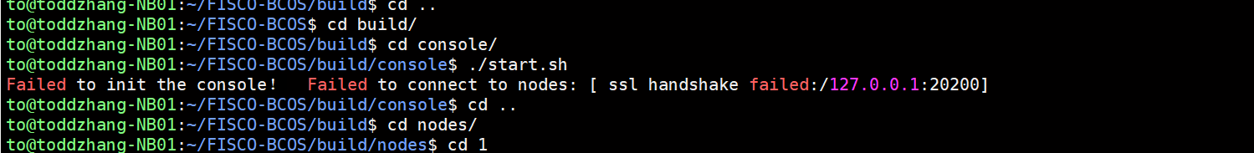

问题原因：crt文件不一致问题

解决办法：重新替换crt文件，确认后解决问题

# 总结

文档很详细，体验的时候按照流程可以学习到入门操作，还可以知道接口的作用。

体验下来最大的感受不是部署区块链有多难，而是下载依赖太难。出现了问题还可以咨询马上得到答复，而编译慢，下载依赖慢就只能默默等着，make源码我整整make了一整天。

由于自己的操作不当在中间遇到一些问题反馈后，马上会得到答复与帮助，感谢密码学小分队与陈宇杰同学给与编译问题上的帮助。